
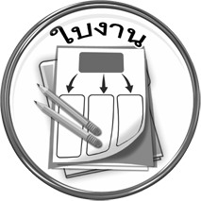
ใบงานที่ ๔๒ เรื่อง การสรุปใจความจากการฟังสารคดี

วันที่..............เดือน........................พ.ศ. ..............
ชื่อ........................................................ชั้น........................เลขที่..............เลขที่................

ได้........................คะแนน
คะแนนเต็ม ๑๐ คะแนน

ให้นักเรียนฟังสารคดีสำหรับเด็ก เรื่อง “พะยูน...ใกล้สูญพันธุ์”ที่ครูอ่าน แล้วสรุปใจความของเรื่อง



เรื่อง พะยูน...ใกล้สูญพันธุ์

________________________________________________________________
________________________________________________________________
________________________________________________________________
________________________________________________________________
________________________________________________________________
________________________________________________________________
________________________________________________________________
________________________________________________________________
________________________________________________________________
________________________________________________________________
________________________________________________________________
________________________________________________________________
________________________________________________________________

